Отчёт по лабораторной работе 7
Адресация IPv4 и IPv6. Настройка DHCP
Хамди Мохаммад
Содержание

1 Цель работы
Получение навыков настройки службы DHCP на сетевом оборудовании для распределения адресов IPv4 и IPv6.

2 Ход выполнения

2.1 Построение топологии сети в GNS3
- После запуска GNS3 VM и GNS3 был создан новый проект.
В рабочей области размещены устройства в соответствии с топологией задания: маршрутизатор VyOS, коммутатор hamdimohammad-sw-01 и хост PC1-hamdimohammad. Устройства соединены прямыми линками.
- 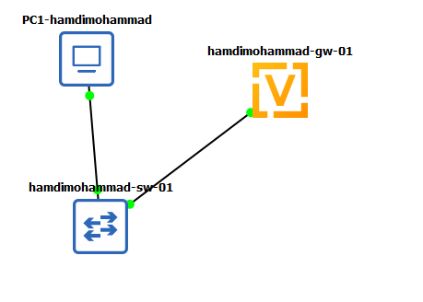
- Рис. 1: Топология сети
- Устройствам присвоены имена:
  - PC1-hamdimohammad
  - hamdimohammad-sw-01
  - hamdimohammad-gw-01
- На соединении между коммутатором sw-01 и маршрутизатором gw-01 включён захват трафика.

2.2 Настройка маршрутизатора VyOS
- На маршрутизаторе выполнена установка системы VyOS и перезагрузка. Затем изменены имя устройства, доменное имя и создан пользователь hamdimohammad. После входа под новым пользователем удалён стандартный пользователь vyos.
- 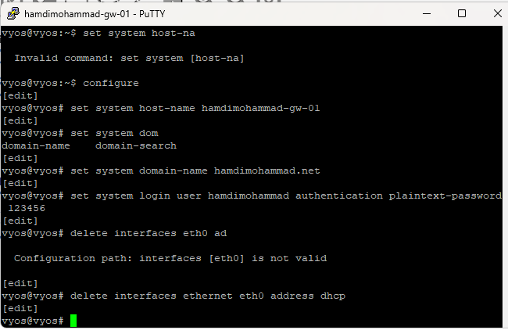
- Рис. 2: Настройка системных параметров VyOS

2.3 Настройка IPv4-адресации на маршрутизаторе
- На интерфейсе eth0 маршрутизатора настроен адрес 10.0.0.1/24.

2.4 Настройка DHCP-сервера на маршрутизаторе
- Создана DHCP-конфигурация с доменным именем hamdimohammad.net, DNS-сервером 10.0.0.1, шлюзом 10.0.0.1 и диапазоном адресов 10.0.0.2–10.0.0.253.
- 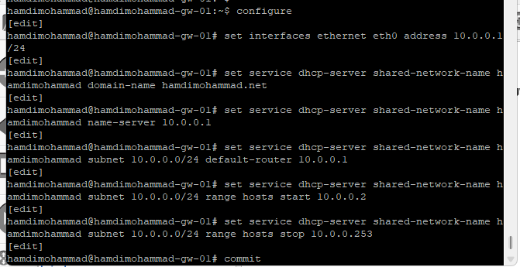
- Рис. 3: Настройка DHCP-сервера

2.5 Получение IP-адреса клиентом PC1
- На ПК выполнено получение адреса через DHCP с отображением декодированных пакетов. Клиент получил IP 10.0.0.2, шлюз 10.0.0.1, DNS 10.0.0.1 и доменное имя hamdimohammad.net.
- 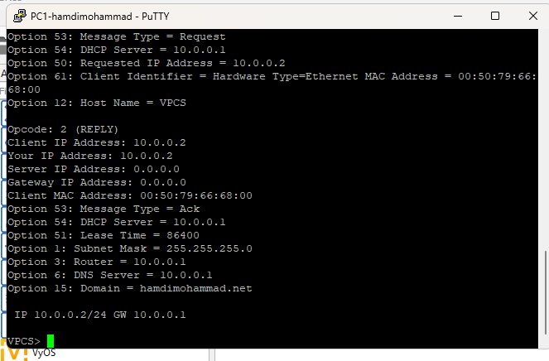
- Рис. 4: Получение IP от DHCP

2.6 Проверка конфигурации ПК
- На ПК проверены сетевые параметры и выполнена успешная проверка связности с маршрутизатором.
- 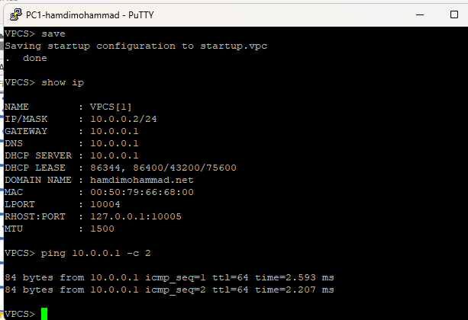
- Рис. 5: Проверка адресации на PC1

2.7 Проверка DHCP-сервера на маршрутизаторе
- Просмотрена статистика DHCP-сервера и список выданных адресов. Сервер выдал один адрес — 10.0.0.2 клиенту VPCS.
- 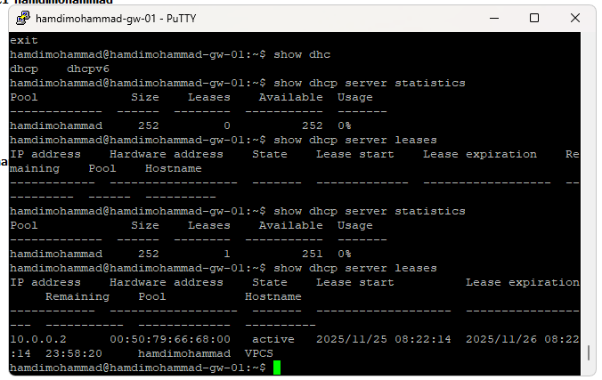
- Рис. 6: Статистика и leases DHCP
- Просмотрен журнал работы DHCP-сервера, где отражены этапы Discover, Offer, Request и Ack.
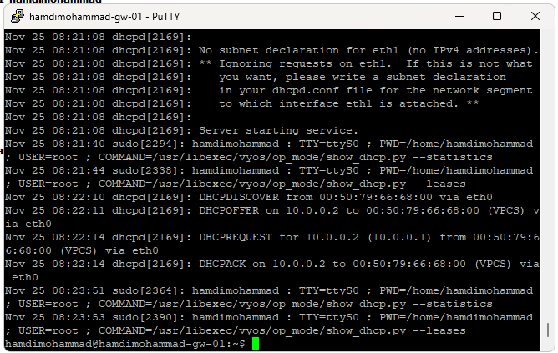
Рис. 7: Журнал DHCP-событий

2.8 Анализ трафика DHCP в Wireshark
- В трафике между sw-01 и gw-01 зафиксирована последовательность DHCP-процесса:
  - DHCP Discover
  - DHCP Offer
  - DHCP Request
  - DHCP Ack
- После получения адреса клиент отправляет Gratuitous ARP, что подтверждается захваченными кадрами.
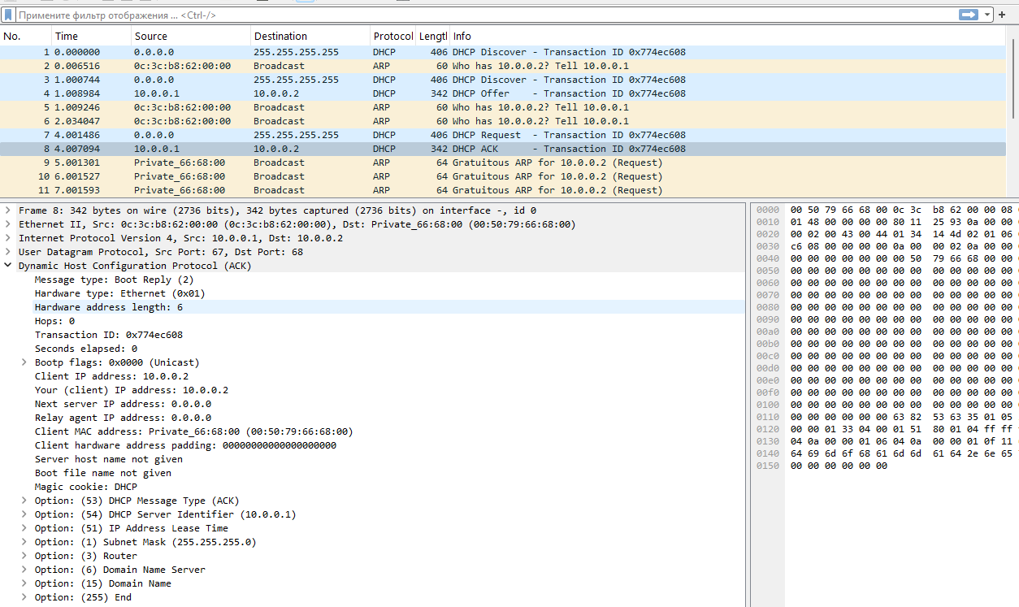
Рис. 8: DHCP-пакеты в Wireshark

2.9 Построение расширенной топологии сети
- В предыдущий проект была добавлена новая часть сети. В рабочем пространстве размещены и соединены дополнительные устройства: PC2-hamdimohammad, PC3-hamdimohammad, коммутаторы hamdimohammad-sw-02 и hamdimohammad-sw-03.
- Итоговая топология соответствует структуре, приведённой в задании.
- 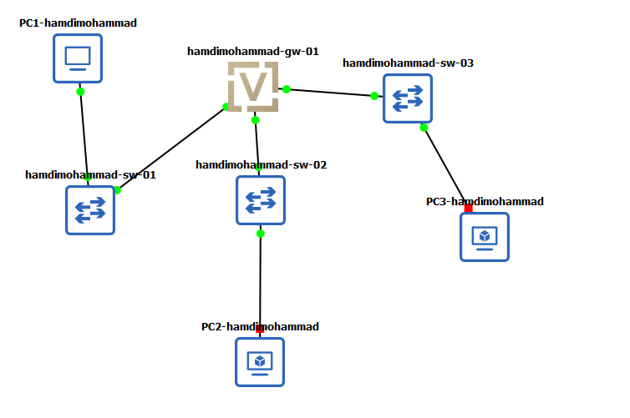
- Рис. 9: Топология сети
- Всем устройствам присвоены имена в соответствии с шаблоном:
  - маршрутизатор: hamdimohammad-gw-01
  - коммутаторы: hamdimohammad-sw-01, hamdimohammad-sw-02, hamdimohammad-sw-03
  - хосты: PC1-hamdimohammad, PC2-hamdimohammad, PC3-hamdimohammad
- На соединениях между маршрутизатором и коммутаторами sw-02 и sw-03 включён захват трафика для анализа выполнения DHCPv6 и RA.

2.10 Настройка IPv6 на маршрутизаторе
- На интерфейсах маршрутизатора настроена IPv6-адресация:
  - eth1 — адрес из сети 2000::/64
  - eth2 — адрес из сети 2001::/64
- Настроенные параметры отображены в выводе интерфейсов.
- 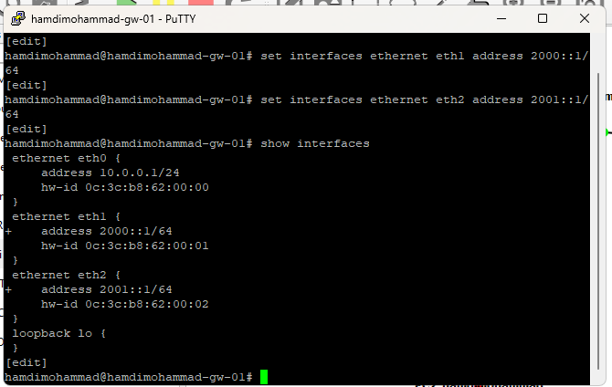
- Рис. 10: Настройка IPv6 интерфейсов

2.11 Настройка Router Advertisement и DHCPv6 Stateless
- На маршрутизаторе выполнена настройка RA для интерфейса, подключённого к сети 2000::/64.
Включена передача префикса и установлен флаг other-config-flag, что говорит клиентам использовать DHCPv6 только для получения дополнительных параметров, но не адреса.
- Создана разделяемая DHCPv6-сеть с именем hamdimohammad-stateless.
Заданы общие параметры: DNS-сервер 2000::1 и доменное имя hamdimohammad.net.
Настройка позволяет клиентам получать адрес через SLAAC, а вспомогательные параметры — через DHCPv6.
- 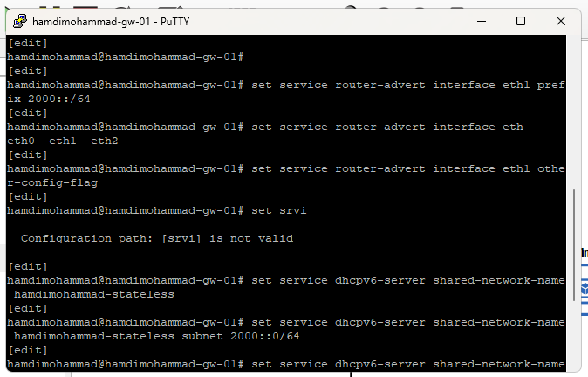
- Рис. 11: Настройка DHCPv6 без отслеживания состояния

2.12 Проверка конфигурации на узле PC2
- На PC2 (Kali Linux) проверены параметры интерфейса.
Интерфейс eth0 получил глобальный IPv6-адрес в сети 2000::/64 через SLAAC.
- 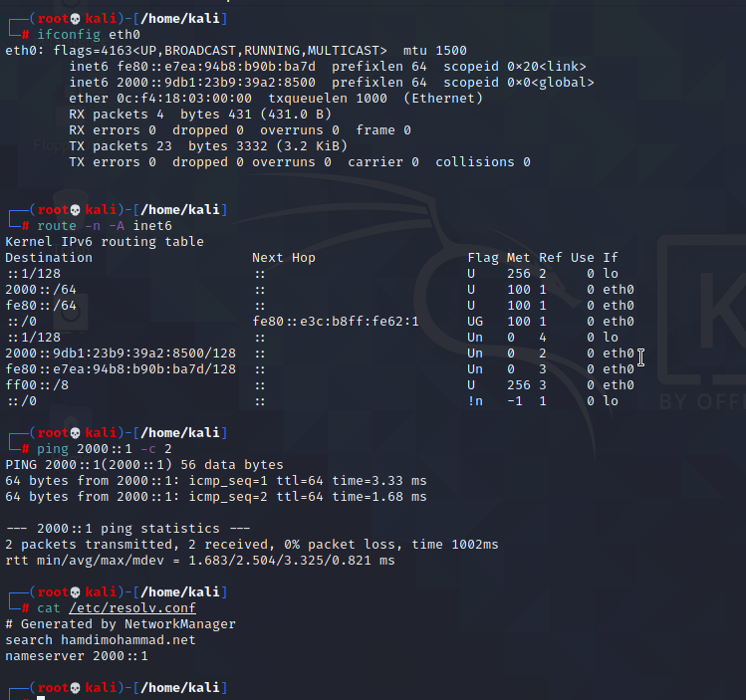
- Рис. 12: Параметры интерфейса PC2
- Выполнена проверка маршрутов IPv6.
В таблице маршрутизации присутствует маршрут по умолчанию, полученный по RA.
- Хост успешно проверил доступность маршрутизатора по IPv6.
- Проверены настройки DNS.
Файл resolv.conf содержит доменное имя и IPv6-адрес DNS-сервера, полученные через DHCPv6.

2.13 Получение параметров DHCPv6
- На хосте выполнен запрос параметров DHCPv6.
Клиент запросил только конфигурацию (без адреса), поскольку используется Stateless DHCPv6.
- 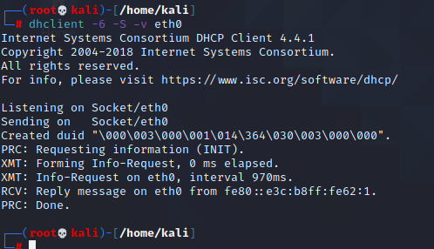
- Рис. 13: Запрос DHCPv6
- После получения данных DNS и доменного имени хост повторно проверил доступность маршрутизатора и содержимое resolv.conf.
- 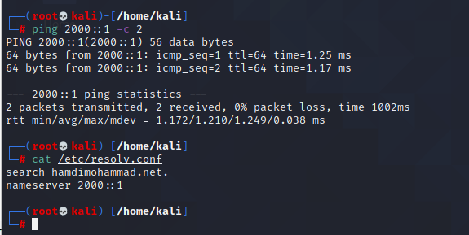
- Рис. 14: Проверка после получения DHCPv6 параметров

2.14 Проверка DHCPv6-сервера на маршрутизаторе
- На маршрутизаторе проверена таблица выданных параметров DHCPv6.
В статeless-режиме сервер не назначает клиентам адреса, поэтому таблица выдачи пуста — это является корректным поведением.
- 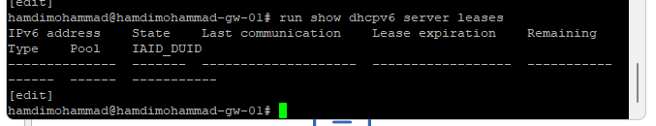
- Рис. 15: Просмотр leases DHCPv6

2.15 Анализ DHCPv6-трафика
- В захваченном трафике Wireshark видны следующие пакеты:
  - Information-Request от клиента с просьбой выдать дополнительные параметры
  - Ответ Reply с доменным именем, DNS-сервером и другими опциями
  - Neighbor Solicitation и Neighbor Advertisement — часть стандартной работы IPv6
  - Echo Request и Echo Reply — ICMPv6-проверка доступности
- На кадре DHCPv6 Reply видны:
  - идентификаторы клиента и сервера
  - DNS-сервер 2000::1
  - домен hamdimohammad.net
- Это подтверждает правильную работу stateless-конфигурации.
- 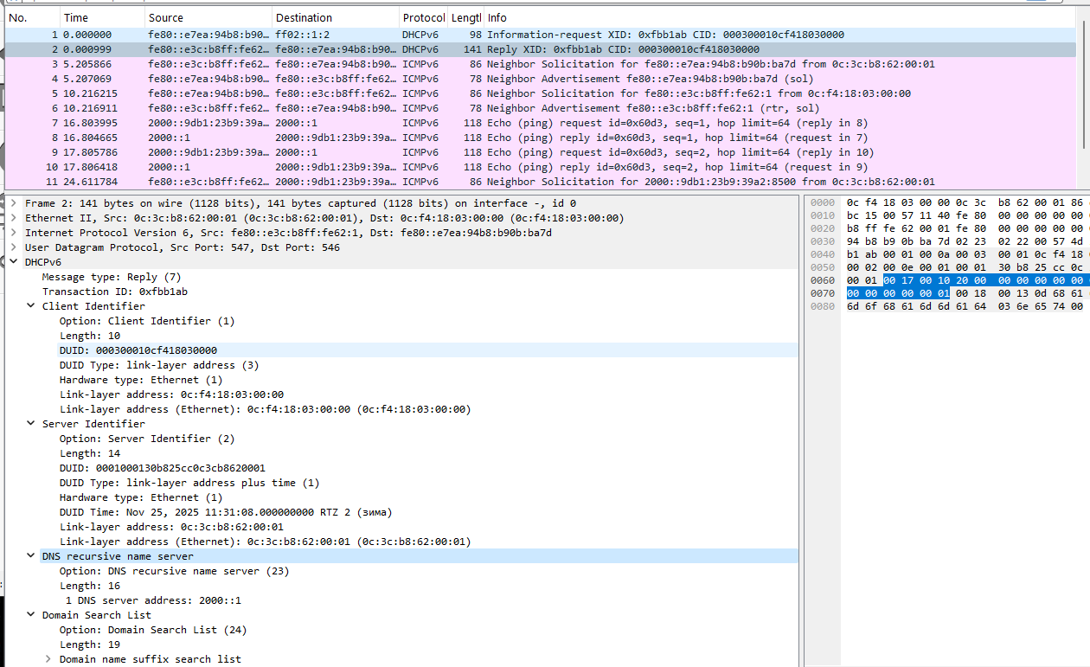
- Рис. 16: Анализ трафика DHCPv6 в Wireshark

2.16 Настройка DHCPv6 с отслеживанием состояния (Stateful)

2.16.1 Конфигурация маршрутизатора
- На интерфейсе eth2 маршрутизатора были настроены объявления RA с установленным managed-flag.
Это означает, что узлы в данной сети должны использовать DHCPv6 с отслеживанием состояния для получения IPv6-адреса, а не только дополнительные параметры.
- На маршрутизаторе создана новая разделяемая DHCPv6-сеть hamdimohammad-stateful.
Для подсети 2001::/64 заданы:
  - DNS-сервер 2001::1
  - доменное имя hamdimohammad.net
  - диапазон адресов 2001::100 — 2001::199
- 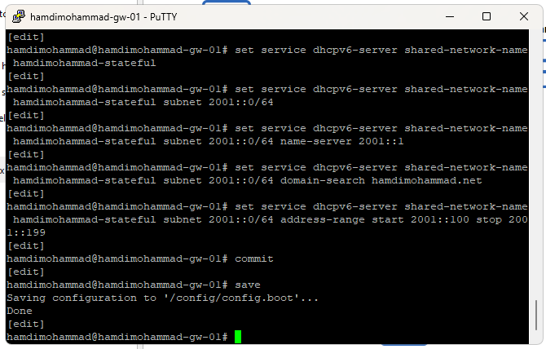
- Рис. 17: Настройка DHCPv6 Stateful на маршрутизаторе
- Конфигурация сохранена.

2.17 Проверка параметров на клиенте PC3
- На узле PC3 (Kali Linux) выполнена проверка состояния интерфейса.
До получения DHCPv6-адреса интерфейс имеет только link-local адрес fe80::/64.
- Просмотр таблицы маршрутизации показывает наличие маршрута по умолчанию, полученного через RA с managed-flag.
- 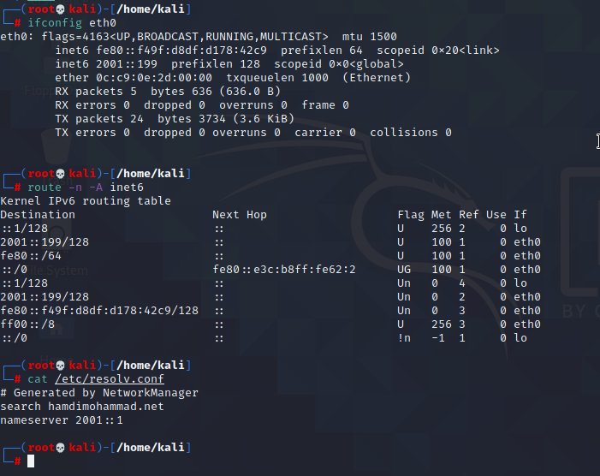
- Рис. 18: Начальные сетевые параметры PC3
- Проверены текущие настройки DNS — доменные параметры ещё не получены.

2.18 Получение IPv6-адреса через DHCPv6 Stateful
- Узел PC3 отправил запрос DHCPv6, получив:
  - уникальный идентификатор клиента
  - IA_NA (Non-temporary Address), назначенный сервером
  - адрес из диапазона 2001::100 — 2001::199
  - доменное имя hamdimohammad.net
  - адрес DNS-сервера 2001::1
- 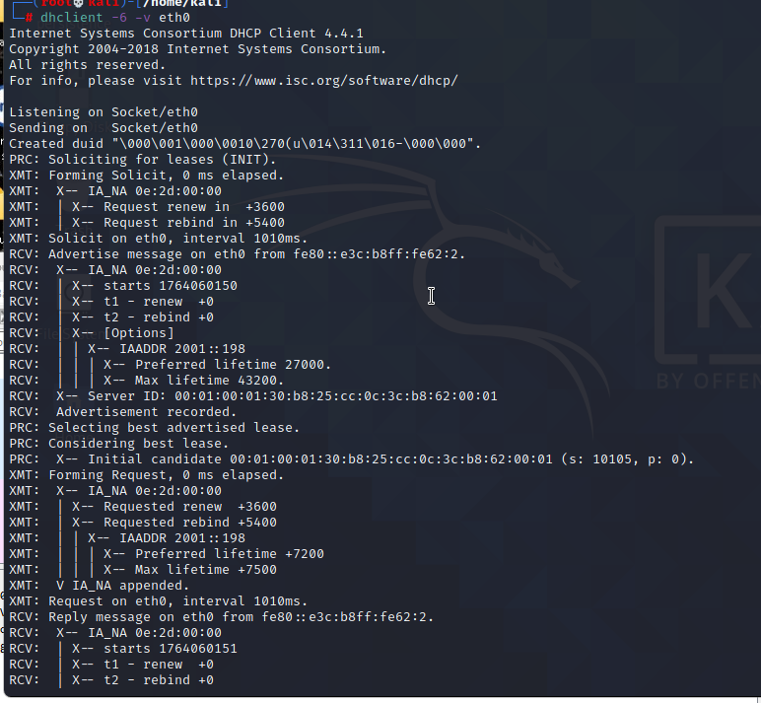
- Рис. 19: Получение IPv6-адреса через DHCPv6

2.19 Проверка настроек после получения DHCPv6
- На ПК проверено появление глобального IPv6-адреса в подсети 2001::/64.
Адрес соответствует диапазону, настроенному на маршрутизаторе.
- Таблица маршрутизации обновилась, присутствует маршрут ::/0 через fe80::e3c:b8ff:fe62:2.
- Хост успешно пропинговал маршрутизатор по адресу 2001::1.
- Проверка файла resolv.conf показала получение DNS-параметров:
- домен: hamdimohammad.net
- DNS: 2001::1
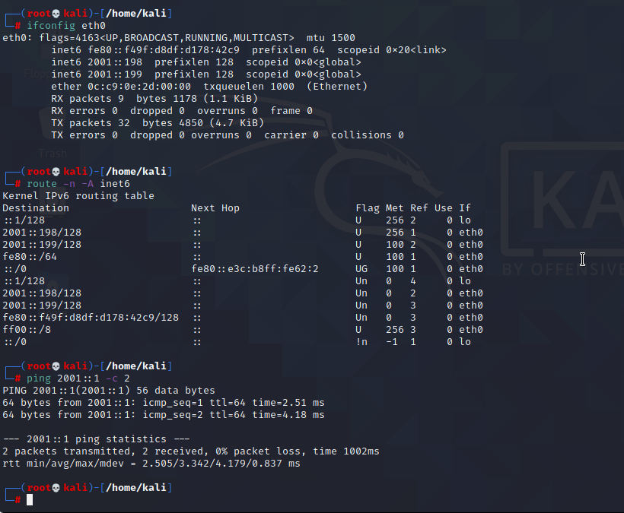
Рис. 20: Проверка адреса, маршрутов и DNS после DHCPv6

2.20 Проверка работы DHCPv6-сервера
- На маршрутизаторе просмотрены выданные адреса.
В таблице lease отображены два активных адреса:
- 2001::198
- 2001::199
Эти записи содержат: - состояние аренды
- время окончания
- IAID/DUID клиента
- соответствующий пул hamdimohammad-stateful
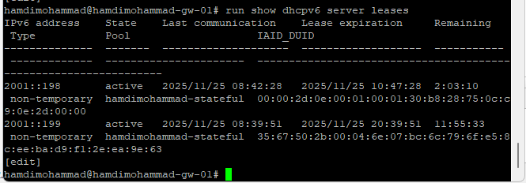
Рис. 21: Выданные адреса DHCPv6 Stateful

2.21 Анализ DHCPv6-трафика в Wireshark
- В захваченном трафике видна последовательность обмена DHCPv6:
- Solicit — клиент ищет сервер
- Advertise — сервер предлагает параметры и доступный адрес
- Request — клиент подтверждает выбор
- Reply — сервер выдаёт адрес и параметры
- В пакете Reply присутствуют:
- IA_NA с назначенным адресом (Identity Association for Non-temporary Address)
- Preferred и valid lifetime
- DUID клиента
- DUID сервера
- DNS recursive name server: 2001::1
- Domain Search List: hamdimohammad.net
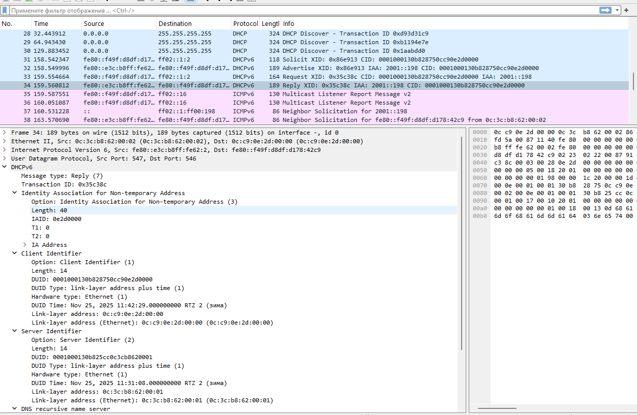
Рис. 22: Анализ DHCPv6-трафика
В режиме DHCPv6 Stateful клиент получает полноценный IPv6-адрес от сервера, а не формирует его через SLAAC.
Маршрутизатор, используя managed-flag в RA, указывает клиенту использовать DHCPv6-сервер для конфигурации адреса.
Клиент PC3 получил: - индивидуальный глобальный адрес
- DNS-сервер
- доменное имя
- параметры аренды
Эти данные совпадают с конфигурацией, заданной на маршрутизаторе.

3 Заключение
В процессе выполнения лабораторной работы была развернута и исследована сеть с поддержкой IPv6, включающая маршрутизатор VyOS, несколько коммутаторов и два клиента на основе Kali Linux. Последовательно были реализованы оба варианта автоматической настройки IPv6-адресов: Stateless DHCPv6 и Stateful DHCPv6.

